[**Samsung Galaxy A55 5G**](https://www.thegioididong.com/dtdd/samsung-galaxy-a55-5g)**, mẫu điện thoại mới của dòng Galaxy A, ra mắt với nhiều công nghệ tiên phong kèm theo kết nối 5G nhanh chóng. Được giới thiệu như một lựa chọn đa năng, chất lượng cao nhưng có mức giá hợp lý, hứa hẹn sẽ là sản phẩm đáng chú ý trên thị trường.**

**Camera 50 MP cho khả năng chụp ảnh sắc nét**

Được trang bị camera chính 50 MP kèm theo camera phụ 12 MP góc siêu rộng và camera macro 5 MP, Galaxy A55 5G mang lại trải nghiệm chụp ảnh ấn tượng, không chỉ cho ra ảnh chất lượng cao mà máy còn mang đến nhiều tính năng với các chế độ chụp đầy thú vị như góc siêu rộng hay chụp cận.

Có khả năng quay video 4K, Galaxy A55 5G đem đến những khoảnh khắc cuộc sống với độ chuyên nghiệp và sắc nét tối đa. Mỗi video ghi lại đều tái hiện sự rõ ràng, mượt mà và sống động đến từng chi tiết.

](https://cdn.tgdd.vn/Products/42/322670/samsung-galaxy-a55-5g-5-1020x570.jpg)

Không chỉ dừng lại ở những tính năng cơ bản, Galaxy A55 5G còn mang đến cho người dùng những cài đặt máy ảnh chuyên nghiệp, giúp bạn dễ dàng tạo nên những tác phẩm ảnh sáng tạo và chất lượng tuyệt vời. Tính năng này bao gồm chế độ chụp ảnh ban đêm, khả năng xóa phông, chụp toàn cảnh và nhiều cài đặt tùy chỉnh khác, nhờ đó mà bạn có thể thể hiện sự sáng tạo của mình mọi lúc mọi nơi.

Đặc biệt, với tính năng quay video hiển thị kép, Galaxy A55 5G mang đến một trải nghiệm sáng tạo và mới mẻ. Người dùng có thể theo dõi đồng thời nhiều góc nhìn trong cùng một video, tạo ra những đoạn phim ngắn độc đáo. Điều này rất phù hợp cho những bạn làm sáng tạo nội dung vlog hoặc những người muốn lưu giữ những khoảnh khắc đặc biệt của riêng mình.

**Trải nghiệm thông minh với khoanh tròn tìm kiếm**

Tính năng vẽ vòng tròn tìm kiếm với Google nay đã có trên Galaxy A55 5G, mở ra trải nghiệm tìm kiếm linh hoạt và thông minh chưa từng có. Chỉ cần lướt ngón tay vẽ vòng quanh đối tượng hoặc đoạn văn bản, ngay tức khắc, hệ thống sẽ nhận diện và cung cấp những kết quả liên quan từ Google.

[](https://cdn.tgdd.vn/Products/Images/42/322096/samsung-galaxy-a55-5g-khoanh-tron.jpg)

**Hỗ trợ chuẩn IP67 an tâm sử dụng**

Sản phẩm thuộc dòng [điện thoại Galaxy A](https://www.thegioididong.com/dtdd-samsung-galaxy-a) tiếp nối những tiến bộ trong việc nâng cao khả năng kháng nước và kháng bụi chuẩn IP67, giúp người dùng yên tâm hơn mỗi khi tiếp xúc với môi trường ẩm ướt hay bụi bẩn. Điều này không chỉ giúp tăng cường tuổi thọ của thiết bị mà còn giúp bạn sử dụng máy một cách thoải mái hơn trong mọi tình huống.

[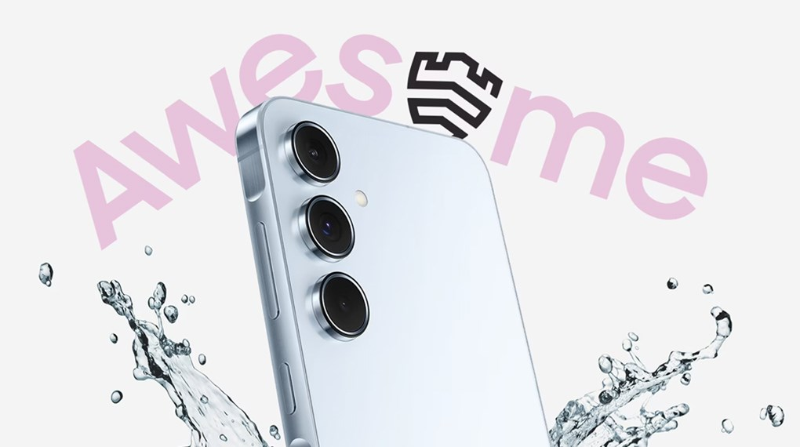](https://cdn.tgdd.vn/Products/42/322670/samsung-galaxy-a55-5g-3-1020x570.jpg)

**Dữ liệu an toàn hơn với Samsung Knox Vault**

Samsung Knox Vault, với chứng chỉ EAL 5+, được thiết kế để bảo đảm an toàn tuyệt đối cho mọi dữ liệu cá nhân, từ mã PIN, mật khẩu đến mẫu hình mở khóa điện thoại. Những dữ liệu được mã hóa sẽ được bảo vệ cách ly hoàn toàn khỏi hệ điều hành chính, nằm trong bộ lưu trữ chuyên biệt của Samsung Knox Vault.

[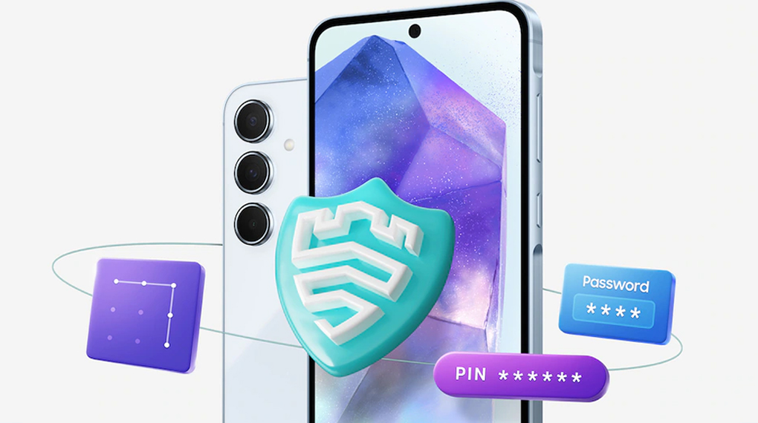](https://cdn.tgdd.vn/Products/Images/42/322096/samsung-galaxy-a55-5g-110624-050329.jpg)

**Cập nhật hệ điều hành và bảo mật**

Với Galaxy A55 5G, bạn sẽ nhận được 4 thế hệ nâng cấp hệ điều hành, đảm bảo rằng thiết bị của bạn luôn cập nhật với các tính năng mới nhất. Ngoài ra, điện thoại còn được cập nhật bảo mật liên tục trong 5 năm, giúp dữ liệu cá nhân của bạn luôn an toàn trước các mối đe dọa.

[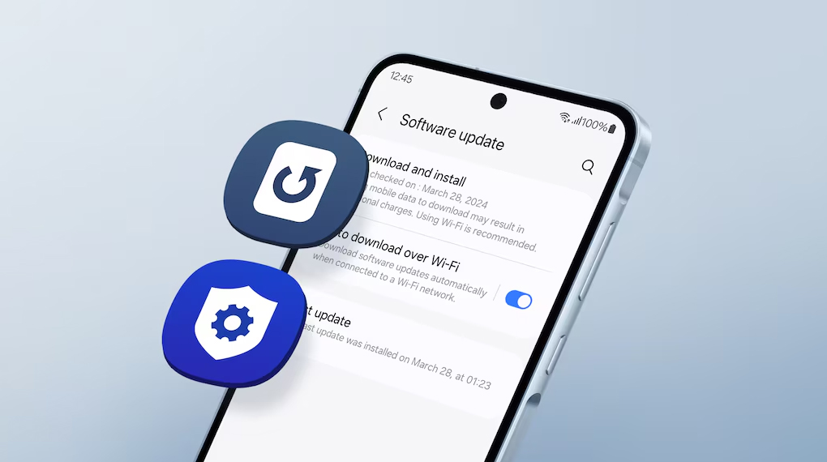](https://cdn.tgdd.vn/Products/Images/42/322096/samsung-galaxy-a55-5g-110624-050502.jpg)

**Thiết kế sang trọng, tinh tế**

Điện thoại Galaxy A55 5G tạo điểm nhấn với chất lượng và thiết kế vuông vức tinh tế. Nó thể hiện sự hòa trộn hoàn hảo giữa đường nét mềm mại và các góc cạnh, kết hợp với viền màn hình siêu mỏng và mặt lưng nhám mịn, tạo ra cảm giác sang trọng và đẳng cấp.

Galaxy A55 5G với khung kim loại chắc chắn không chỉ thêm phần cuốn hút mà còn cung cấp độ bền cao. Sự kết hợp giữa vẻ ngoài sang trọng và tính bền bỉ của khung viền, tạo nên một chiếc điện thoại không chỉ đẹp mắt mà còn đáng tin cậy.

](https://cdn.tgdd.vn/Products/42/322670/samsung-galaxy-a55-5g-1-1020x570.jpg)

Phần màn hình với kính cường lực Corning Gorilla Glass 7+, Galaxy A55 5G trở thành một trong những chiếc điện thoại có độ bảo vệ màn hình tốt nhất hiện nay. Cùng với cụm camera 3 ống kính bố trí rời tạo nên điểm nhấn về thiết kế, Galaxy A55 5G tiếp tục khẳng định vị thế của mình trong phân khúc điện thoại thông minh tầm trung.

**Màn hình Super AMOLED hiển thị hình ảnh sống động**

Với màn hình lớn trang bị tấm nền Super AMOLED, mỗi pixel được kiểm soát riêng, cho phép sắc đen hoàn toàn và màu sắc sống động sắc nét, đồng thời cung cấp góc nhìn rộng và thời gian phản hồi cực nhanh. Vì thế, tấm nền Super AMOLED là lý tưởng cho việc xem video, chơi game và hầu hết các nhiệm vụ đòi hỏi hình ảnh chất lượng cao.

Màn hình của Galaxy A55 5G cho thấy sự chú trọng vào độ sắc nét với độ phân giải Full HD+ (1080 x 2340 Pixels). Tất cả hình ảnh, video và văn bản được hiển thị sắc nét đến từng chi tiết nhỏ ngay cả ở góc rìa, tạo ra một trải nghiệm hình ảnh chân thực và sống động.

](https://cdn.tgdd.vn/Products/42/322670/samsung-galaxy-a55-5g-4-1020x570.jpg)

[Điện thoại](https://www.thegioididong.com/dtdd) còn tăng cường trải nghiệm của người dùng lên mức cao nhất với độ sáng lên đến 1000 nits, giúp bạn dễ dàng xem màn hình dưới ánh sáng mạnh và nắng gắt mà không cần nheo mắt.

Màn hình Galaxy A55 5G cũng tiếp tục tạo điểm nhấn với tần số quét 120 Hz, làm cho mọi hành động từ cuộn trang đến chơi game diễn ra một cách mượt mà và không có hiện tượng nhòe hình. Kết quả cuối cùng là một trải nghiệm trực quan linh hoạt và phản hồi nhanh chóng.

**Phân khúc giá tầm trung, cấu hình hấp dẫn**

Trung tâm xử lý của Galaxy A55 5G là con chip mới mang tên Exynos 1480. Tích hợp 8 nhân xử lý, chip này giúp điện thoại này có hiệu suất vượt trội, đáp ứng mọi nhu cầu công việc và giải trí của người dùng, từ việc lướt web, xem video hay chơi game nặng đều không còn là nỗi lo.

Đi cùng với chip xử lý mạnh mẽ là chip đồ họa AMD Titan 1WGP, phục vụ tốt cho nhu cầu giải trí. Nhờ vậy, Galaxy A55 5G cung cấp chất lượng hình ảnh sắc nét trong trò chơi, mượt mà cùng tốc độ khung hình ổn định kể cả khi chơi game 3D hay xem phim độ phân giải cao.

](https://cdn.tgdd.vn/Products/42/322670/samsung-galaxy-a55-5g-6-1020x570.jpg)

Ngoài ra, chiếc [điện thoại Samsung](https://www.thegioididong.com/dtdd-samsung) này còn được trang bị RAM dung lượng lớn, lên đến 12 GB, giúp người dùng có thể chạy đồng thời nhiều ứng dụng mà không cần lo lắng về việc thiết bị lag hay đứng hình. Điều này đặc biệt hữu ích cho người dùng thường xử lý nhiều tác vụ cùng một lúc.

Cuối cùng, hệ điều hành Android 14 trên Galaxy A55 5G cũng đem đến những tính năng mới nhất, cải thiện rõ rệt trải nghiệm người dùng. Nói chung, nhờ sự cân nhắc và tổng hợp tinh tế của các yếu tố công nghệ, Galaxy A55 5G đích thực là một sản phẩm "tầm trung, nhưng không hề tầm thường" mà bạn không nên bỏ qua.

**Thời lượng pin ấn tượng giúp trải nghiệm không giới hạn**

Sở hữu viên pin có dung lượng lên tới 5000 mAh, Galaxy A55 5G hứa hẹn mang lại thời gian sử dụng lâu dài. Với dung lượng khủng, chiếc smartphone này quả là lựa chọn lý tưởng cho những ai muốn tận hưởng những hoạt động giải trí hoặc làm việc mà không cần lo lắng về việc phải sạc điện thoại nhiều lần trong ngày.

](https://cdn.tgdd.vn/Products/42/322670/samsung-galaxy-a55-5g-7-1020x570.jpg)

Không những thế, Galaxy A55 5G còn được hỗ trợ bởi công nghệ sạc nhanh 25 W. Nghĩa là, trong những trường hợp khẩn cấp nếu bạn muốn sạc nhanh trước khi ra khỏi nhà, chức năng này sẽ giúp bạn có thể nhanh chóng nạp năng lượng cho điện thoại, giúp bạn tiết kiệm thời gian và không bỏ lỡ bất kỳ điều gì quan trọng.

**Chuyển đổi dữ liệu nhanh chóng với Smart Switch**

Khi bạn nâng cấp lên một chiếc Samsung Galaxy mới, việc chuyển toàn bộ dữ liệu từ điện thoại hoặc máy tính bảng cũ trở nên dễ dàng hơn bao giờ hết. Cho dù bạn đang sử dụng điện thoại Galaxy, iOS hay bất kỳ thiết bị Android nào khác, tất cả các dữ liệu quan trọng của bạn sẽ được di chuyển một cách liền mạch nhờ tính năng Smart Switch.

[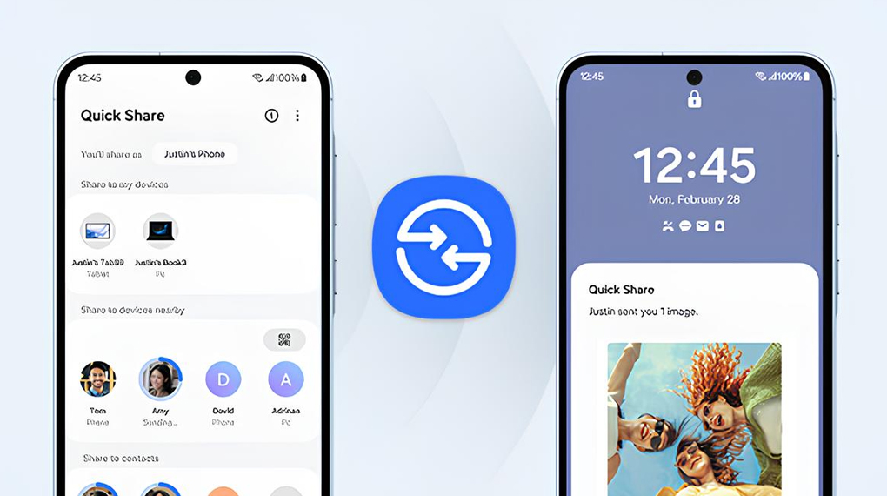](https://cdn.tgdd.vn/Products/Images/42/322096/samsung-galaxy-a55-5g-110624-045737.jpg)

Smart Switch cho phép bạn chuyển toàn bộ các loại tệp khác nhau sang thiết bị Galaxy mới. Từ các ảnh chụp quý giá, video kỷ niệm, danh bạ quan trọng, các sự kiện lịch đã lên kế hoạch, cho đến các ghi chú và cài đặt thiết bị – tất cả đều sẽ đồng hành cùng bạn trên chiếc điện thoại mới.

**Một số đánh giá và nhận xét của KOL nổi tiếng**

[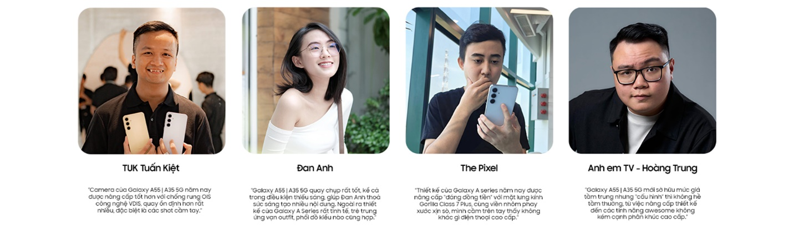](https://cdn.tgdd.vn/Products/Images/42/322096/samsung-galaxy-a55-5g-110624-052110.jpg)

Kết hợp giữa thiết kế tiên tiến, cấu hình mạnh mẽ, dung lượng pin lớn và khả năng sạc nhanh, Samsung Galaxy A55 5G đã nâng tầm khái niệm về smartphone tầm trung. Dù bạn đang khám phá những điều mới mẻ hay đang tiếp tục công việc của mình, chiếc smartphone này sẽ luôn đồng hành cùng bạn, hỗ trợ bạn trong mọi hoạt động và mang lại trải nghiệm vượt trội.